◆特典（プログラム広告協賛において10万円以上協賛いただいた場合）
別紙２

１ 大会ポスタ―に企業名を掲載
・ポスター下部に広告枠を設けて、企業名を掲載します。
・ポスターは200枚作成。出場校、天竜区内の市施設等へ配布。
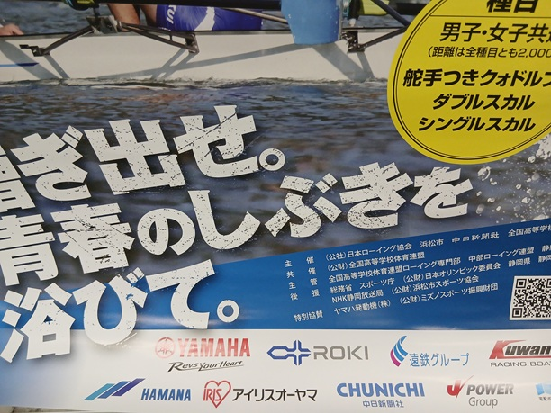

２ 表彰におけるバックボードに企業名を掲載
・表彰会場の壁に設置。
・表彰会場は天竜林業体育館（天竜ボート場のとなり）
・表彰は令和８年11月15日（日）の午後に実施予定。
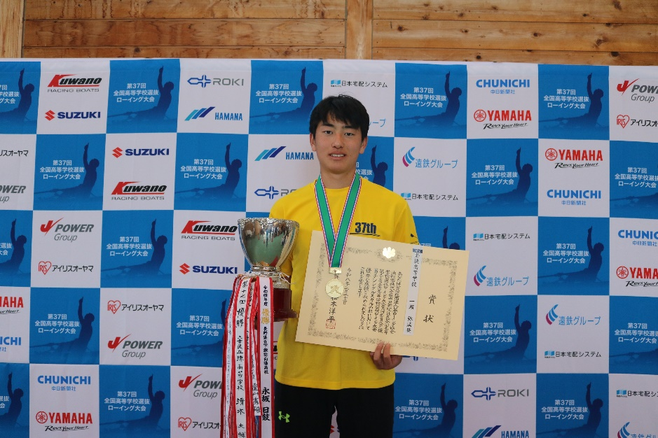
※掲載内容については、別途、ご相談させていただきます。

